BAB I
PENDAHULUAN

  - Latar Belakang
Puskesmas adalah baris depan pertama untuk pelayanan kesehatan masyarakat. Sebagai kepanjangan tangan dinas kesehatan, puskesmas harus mampu menjalankan tugasnya dengan baik untuk meningkatkan derajat kesehatan di kecamatan yang menjadi tanggung jawab wilayahnya. Selain pelayanan kesehatan masyarakat, puskesmas seringkali menjadi pilihan pertama untuk pelayanan kesehatan primer oleh masyarakat. Khususnya masyarakat menengah dan menengah ke bawah.
Karena tugasnya sebagai pusat pelayanan kesehatan, puskesmas juga harus ditunjang dengan fasilitas yang memadai untuk menjalankan tugasnya dengan baik. Memadai bukan berarti harus lengkap seperti rumah sakit karena itu akan mengaburkan fungsi aslinya. Memadai disini adalah sesuai dengan standard dan peraturan yang telah ditetapkan. Puskesmas harus memiliki fasilitas yang diatur oleh standard-standard tertentu agar pelayanan yang diberikan bias mencapai hasil yang maksimal.
Sebagai contoh adalah puskesmas dengan fasilitas rawat inap. Ada standar sanitasi tertentu yang harus ditaati agar tidak terjadi hal yang tidak diinginkan seperti infeksi nosocomial ataupun kecelakaan. Fasilitas-fasilitas tersebut juga harus dirawat dan dilakukan monitoring rutin agar tetap berfungsi dengan baik. Sebagai contoh penanganan sampah medis yang tepat dapat menjauhkan masyarakat dari penyakit yang ditularkan oleh pasien puskesmas, pengaturan ruangan kamar mandi dapat menghindarkan kecelakaan pasien di kamar mandi dan sebagainya.
Adanya suatu standard agar puskesmas dapat melakukan tugasnya degan baik, maka haruslah ada suatu instrument penilaian yang menilai khusus syarat sanitasi puskesmas untuk menentukan kelayakan puskesmas tersebut apakah sudah memenuhi standard yang telah ditentukan
  - Rumusan Masalah
- Bagaimana Instrumen penilaian sanitasi puskesmas Rawat inap?
- Bagaimana menentukan syarat kelayakan sanitasi puskesmas?
- Bagaimana kondisi sanitasi di puskesmas Tanah Kali Kedinding Surabaya?
  - Tujuan
- Untuk membuat instrument penilaian puskesmas
- Untuk menentukan syarat kelayakan sanitasi puskesmas rawat inap
- Untuk menilai Kondisi sanitasi di puskesmas Tanah Kali Kedinding Surabaya

BAB II
TINJAUAN PUSTAKA

2.1 Sanitasi
Sanitasi, menurut kamus bahasa Indonesia diartikan sebagai pemelihara kesehatan. Menurut WHO, sanitasi adalah upaya pengendalian semua faktor lingkungan fisik manusia, yang mungkin menimbulkan atau dapat menimbulkan hal-hal yang merugikan, bagi perkembangan fisik, kesehatan, dan daya tahan hidup manusia.
Sedangkan menurut Chandra (2007), sanitasi adalah bagian dari ilmu kesehatan lingkungan yang meliputi cara dan usaha individu atau masyarakat untuk mengontrol dan mengendalikan lingkungan hidup eksternal yang berbahaya bagi kesehatan serta yang dapat mengancam kelangsungan hidup manusia. Menurut Kusnoputranto (1986) ruang lingkup dari kesehatan lingkungan meliputi:
1. Penyediaan air minum.
2. Pengolahan air buangan dan pengendalian pencemaran air.
3. Pengelolaan sampah padat.
4. Pengendalian vektor penyakit.
5. Pencegahan/pengendalian pencemaran tanah.
6. Hygiene makanan.
7. Pengendalian pencemaran udara.
8. Pengendalian radiasi.
9. Kesehatan kerja, terutama pengendalian dari bahaya-bahaya fisik, kimia dan biologis.
10. Pengendalian kebisingan.
11. Perumahan dan pemukiman, terutama aspek kesehatan masyarakat dari perumahan penduduk, bangunan-bangunan umum dan institusi.
12. Perencanaan daerah dan perkotaan.
13. Aspek kesehatan lingkungan dan transportasi udara, laut dan darat.
14. Pencegahan kecelakaan.
15. Rekreasi umum dan pariwisata.

2.2 Sanitasi Dasar
Sanitasi dasar adalah sanitasi minimum yang diperlukan untuk menyediakan lingkungan sehat yang memenuhi syarat kesehatan yang menitik beratkan pada pengawasan berbagai faktor lingkungan yang mempengaruhi derajat kesehatan manusia (Azwar, 1995). Upaya sanitasi dasar meliputi penyediaan air bersih, pembuangan kotoran manusia, pengelolaan sampah, dan pengelolaaan air limbah
2.3 Sanitasi Tempat-Tempat Umum
Sanitasi tempat-tempat umum merupakan usaha untuk mengawasi kegiatan yang berlangsung di tempat-tempat umum terutama yang erat hubungannya dengan timbulnya atau menularnya suatu penyakit, sehingga kerugian yang ditimbulkan oleh kegiatan tersebut dapat dicegah. Sanitasi tempat-tempat umum menurut Mukono (2006), merupakan problem kesehatan masyarakat yang cukup mendesak. Karena tempat umum merupakan tempat bertemunya segala macam masyarakat dengan segala penyakit yang dipunyai oleh masyarakat. Oleh sebab itu tempat umum merupakan tempat menyebarnya segala penyakit terutama penyakit yang medianya makanan, minuman, udara dan air.
Dengan demikian sanitasi tempat-tempat umum harus memenuhi persyaratan kesehatan dalam arti melindungi, memelihara, dan meningkatkan derajat kesehatan masyarakat.
Tempat-tempat umum harus mempunyai kriteria sebagai berikut :
1. Diperuntukkan bagi masyarakat umum, artinya masyarakat umum boleh keluar masuk ruangan tempat umum dengan membayar atau tanpa membayar.
2. Harus ada gedung/ tempat peranan, artinya harus ada tempat tertentu dimana masyarakat melakukan aktivitas tertentu.
3. Harus ada aktivitas, artinya pengelolaan dan aktivitas dari pengunjung tempat-tempat umum tersebut.
4. Harus ada fasilitas, artinya tempat-tempat umum tersebut harus sesuai dengan ramainya, harus mempunyai fasilitas tertentu yang mutlak diperlukan sesuai dengan ketentuan yang berlaku di tempat-tempat umum.
Tempat atau sarana layanan umum yang wajib menyelenggarakan sanitasi lingkungan antara lain, tempat umum atau sarana umum yang dikelola secara komersial, tempat yang memfasilitasi terjadinya penularan penyakit, atau tempat layanan umum yang intensitas jumlah dan waktu kunjungannya tinggi. Tempat umum semacam itu meliputi hotel, terminal angkutan umum, pasar tradisional atau swalayan pertokoan, bioskop, salon kecantikan atau tempat pangkas rambut, panti pijat, taman hiburan, gedung pertemuan, pondok pesantren, tempat ibadah, objek wisata, dan lain-lain (Chandra, 2007).
2.4 Puskesmas Rawat Inap
Menurut Keputusan Mentri Kesehatan No.128 tahun 2004, Puskesmas adalah unit pelaksana teknis dinas kesehatan kabupaten/kota yang bertanggungjawab menyelenggarakan pembangunan kesehatan di suatu wilayah kerja. Sesuai Standard Pelayanan Minimal Bidang Kesehatan di Kabupaten/Kota (Depkes RI, 2003), pengertian rawat inap, merupakan pelayanan kesehatan perorangan yang meliputi observasi, diagnosa, pengobatan, keperawatan, rehabilitasi medik dengan menginap di ruang rawat inap pada sarana kesehatan rumah sakit pemerintah dan swasta, serta puskesmas perawatan dan rumah bersalin, yang oleh karena penyakitnya penderita harus menginap. Standar ketenagaan yang dibutuhkan dalam pengembangan Puskesmas Rawat Inap menurut Pedoman Kerja Puskesmas (Depkes RI, 2002) antara lain:
- Dokter kedua di Puskesmas yang telah mendapatkan latihan klinis di Rumah sakit selama 6 bulan dalam bidang bedah, obstetri-gynekologi, pediatri dsb.
- Seorang perawat yang telah dilatih selama 6 bulan dalam bidang perawatan bedah, kebidanan, pediatri dan penyakit dalam.
- 3 orang perawat / bidan yang diberi tugas bergilir
- 1 orang pekarya kesehatan (SMA atau lebih)
Sedangkan standar sarana prasarana yang dibutuhkan dalam pengembangan Puskesmas Rawat Inap
- Ruangan rawat tinggal yang memadai (nyaman, luas dan terpisah antara anak, wanita dan pria untuk menjaga privacy).
- Ruangan operasi dan ruang post operasi.
- Ruangan persalinan (dan ruang menyusui sekaligus sebagai ruang recovery).
- Kamar perawat jaga.
- Kamar linen dan cuci.
Sementara standar peralatan Medis yang dibutuhkan dalam pengembangan Puskesmas Rawat Inap, antara lain:
- Peralatan operasi terbatas.
- Peralatan obstetri patologis, peralatan vasektomi dan tubektomi.
- Peralatan resusitasi.
- Minimal 10 tempat tidur dengan peralatan perawatan.
- Alat Komunikasi dan Transportasi: Telepon atau Radio Komunikasi jarak sedang dan Satu buah ambulance (minimal)
Standar diatas merupakan syarat minimal, karena untuk menuju peningkatan kualitas pelayanan, diperlukan inovasi seorang kepala Puskesmas, baik terkait obat-obatan, penunjang medis, protap perawatan medis dengan referensi yang uptodate, juga adanya medical review secara berkala maupun pengembangan kegiatan non medis dan lainnya.
Sesuai Standard Pelayanan Minimal Bidang Kesehatan di Kabupaten/Kota (Depkes RI, 2003), cakupan rawat inap merupakan cakupan kunjungan rawat inap baru di sarana pelayanan kesehatan swasta dan pemerintah di satu wilayah kerja pada kurun waktu tertentu. Jumlah kunjungan rawat inap baru adalah jumlah kunjungan rawat inap baru yang mendapatkan pelayanan kesehatan di Poli Umum, baik dalam dan luar gedung di satu wilayah kerja pada kurun waktu tertentu dan penyebut adalah jumlah penduduk di satu wilayah kerja pada kurun waktu yang sama. Sementara untuk mencapai tujuan cakupan layanan, beberapa langkah kegiatan yang dilakukan antara lain :
- Pendataan penduduk, sarana kesehatan, dan kunjungan ke sarana kesehatan.
- Peningkatan prasarana dan sarana kesehatan.
- Analisa kebutuhan pelayanan.
- Penyuluhan.
- Pelatihan Sumber Daya manusia.
- Pencatatan dan pelaporan.

BAB III
METODE PELAKSANAAN

Berikut adalah metode pelaksanaan penilaian sanitasi puskesmas rawat inap.

Jika perlu ada revisi

BAB IV
HASIL INSPEKSI SANITASI
4.1 Hasil
4.1.1 GambaranUmum
Puskesmas Tanah Kali Kedinding beralamat di Jalan Kedung Cowek No. 226 Surabaya, kode pos 60129, fax 031-51501341. Saat ini puskesmas Tanah Kali Kedinding dikepalai oleh drg. Rias Ari Mukti. Pusat kesehatan masyarakat ini telah memiliki 14 pelayanan yang dapat digunakan oleh masysrakat sekitar seperti UGD 24 jam, persalinan rawat inap, spesialis kandungan, spesialis anak, spesialis paru, pengobatan umum, pengobatan gigi, KIA/KB, laboratorium, pengobatan tradisional, TFC (Therapeutic Feeding Center)m konsultasi gizi dan unit kesehatan lingkungan. Ada pelayanan yang dikembangkan oleh puskesmas ini yaitu TFC (Therapeutic Feeding Center) yaitu pelayanan yang berfungsi sebagai pusat pemulihan gizi masyarakat. Karena perkembangan Puskesmas Tanah Kali Kedinding inilah yang mengantarkannya menjadi puskesmas percontohan nasional.
    - Kendala
Kendala yang dihadapi saat pelaksanaan observasi ini adalah perizinan observasi ke puskesmas yang harus melalui Dinas Kesehatan Kota Surabaya, dimana surat pengantar selesai sekitar 1 minggu kemudian.
    - HasilObservasi
      - Bangunan Luar
Bangunan luar memiliki total bobot 16, dengan 6 variabel upaya kesehatan lingkungan yang dinilai, dimana masing-masing memiliki komponen yang perlu dinilai. Pembagian bobotnya pun disesuaikan dengan tingkat kepentingan variable. Adapun variable upaya kesehatan yang masuk dalam bangunan luar adalah:
- Pagar (bobot 1)
Pagar merupakan batas terluar dari suatu bangunan untuk memperjelas batas-batas wilayah kepemilikan bangunan atau tanah. Komponen yang dinilai untuk pagar adalah adanya pagar yang membatasi masyarakat dengan bangunan puuskesmas (skor 3), pagar yang dimiliki kuat dan bersih (skor 3), tidak ada bagian pagar yang rusak (skor 2), dan adanya pintu masuk serta keluar (skor 2). Artinya pagar Puskesmas Tanah Kali Kedinding mendapatkan skor maksimal variable upaya kesehatan lingkungan yaitu 10.
- Halaman (taman, jalan dan tempat parkir). (bobot 1)
Halaman yang dimaksud adalah keadaan taman, jalan dan tempat parkir. Taman yang ada di Puskesmas Tanah Kali Kedinding ada 2, di depan, pertama kali masuk setelah melewati pagar dan ditengah bangunan, keduanya tertata rapi dan indah. Kepemilikan taman (skor 2) dan taman yang rapi (skor 3). Taman ini pula yang menjadi RTH dari Puskesmas Tanah Kali Kedinding dimana luas tamannya melebihi dari persyaratan minimal yaitu 30% dari luas wilayah bangunan.
Tempat parkir untuk sepeda motor yang dimiliki oleh Puskesmas Tanah Kali Kedinding terdapat 2 lokasi yaitu di depan setelah pintu masuk dan di depan bangunan rawat inap. Sedangkan untuk parkir mobil, dilokasikan di sepanjang jalan puskesmas. Kepemilikan tempat parkir (skor 1), terpisahnya parkir motor dan mobil (skor 2) penerangan cukup karena mengandalkan penerangan cahaya matahari (skor 1). Di halaman juga disediakan tempat sampah di titk titik yang strategis (skor 2). Total skor halaman adalah 13.
Disekitar ruas jalan terdapat kolam kolam ikan yang juga ditanami oleh tanaman air, hal ini merupakan usaha yang sangat baik untuk keindahan serta kesehatan, karena ikan tersebut dapat menjadi hewan yang membantu memakan jentik jentik di kolam tersebut.
- Teras (bobot 2)
Teras Puskesmas Tanah Kali Kedinding memiliki lantai yang tidak retak dan bersih, masing-masing berskor 6, serta lantai yang kedap air dan mudah dibersihkan, berskor masing-masing 4. Jadi total skor yang didapat kan oleh variable teras adalah 20.
- Dinding Luar Bangunan. (bobot 4)
Dinding puskesmas yang tidak retak (skor 12), permukaan rata (skor 8), berwarna terang (skor 12) dan bersih dari coretan (skor 8). Puskesmas Tanah Kali Kedinding memunuhi seluruh persyaratan ini sehingga total skor yang didapatkan adalah 40.
- Atap dan langit-langit. (bobot 4)
Kondisi atap dan langit-langit Puskesmas Tanah Kali Kedinding sangat baik, tidak bocor (skor 12), tinggi dari tanah ± 3 m dari lantai (skor 8), mudah dibersihkan (skor 8), tidak retak (skor 8), cat tidak mengelupas (skor 4) dan kondisi plafon baik (8). Sehingga atap dan langit-langit memiliki total skor 28.
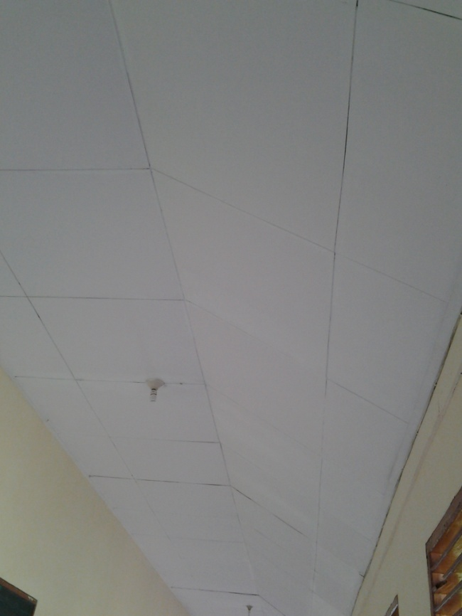
Gambar 4.1: Plafon Puskesmas Tanah Kali Kedinding.

- Saluran buangan air hujan/riol. (bobot 4)
Saluran buangan air hujan berada pada kondisi yang baik (skor 16), tidak tergenang air (skor 12), disalurkan melalui saluran tertutup (skor 12), dan mengalir lancar (skor 12). Melihat kondisi yang sangat baik, bangunan luar Puskesmas Tanah kali kedinding memperoleh skor maksimal yaitu 52.
      - Bangunan Dalam
Pada Bangunan Dalam , bobot yang diberikan sebesar 30. Adapun variabel upaya kesehatan lingkungan yang termasuk di dalamnya adalah :

- Ruang Tunggu (bobot 2)
Puskesmas Tanah Kali Kedinding memiliki ruang tunggu pasien yang cukup bersih (skor 6) tempat duduk bersih dan tertata rapi (skor 6), ventilasi cukup karena sangat terbuka (skor 6) , pencahayaan cukup (skor 2) lantai juga bersih dan tidak lembab (skor 4) dan tersedia tempat sampah yang kedap air (skor 6), sehingga bisa dipastikan pasien bisa menunggu dengan nyaman. Total skor yang diperoleh untuk ruang tunggu sebesar 30, yaitu skor maksimal
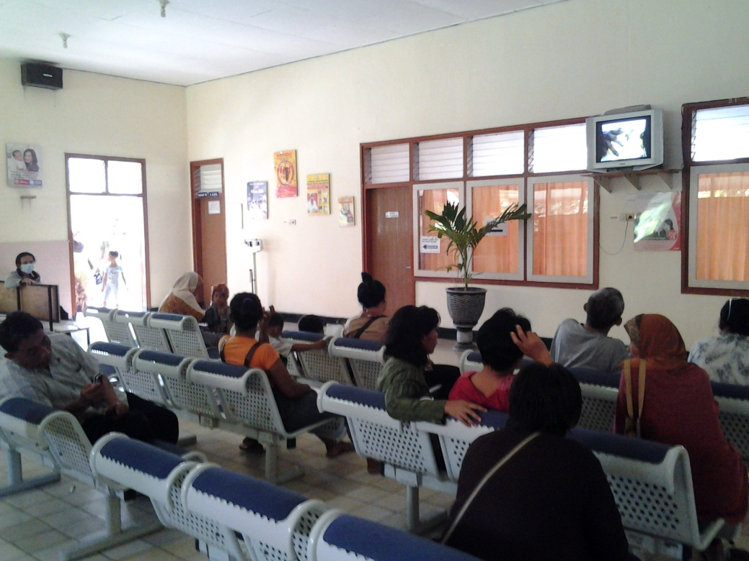
Gambar 4.2: Ruang Tunggu Puskesmas Tanah Kali Kedinding.

- Ruang Administrasi (bobot 2)
Pada ruang administrasi, dinding tidak lembab, dicat, mudah dibersihkan (skor 4). Plafon, tidak bocor, tidak berlubang dan mudah dibersihkan (skor 2). Pintu dapat mencegah masuknya serangga (skor 2). Lantai rata dan tidak retak, kedap air dan mudah dibersihkan (skor 4). Penerangan cukup untuk membaca sudut yang paling gelap (skor 4). Penataan ruangannya cukup rapi (skor 2) dan terdapat penampungan sampah sementara yang tertutup (skor 4). Total skor adalah 22 yang merupakan skor maksimal pada variabel ini.

- Ruang Kepala Puskesmas (bobot 2)
Ruangan kepala Puskesmas terletak disebelah ruang TU dengan deskripsi dinding tidak lembab, dicat, mudah dibersihkan (skor 2). Plafon tidak bocor, tidak berlubang dan mudah dibersihkan (skor 2). Kaca jendela bersih dan tidak pecah (skor 2). Terdapat ventilasi udara yang menyejukkan atau AC (skor 2). Pintu dapat mencegah masuknya serangga (skor 2). Lantai rata dan tidak retak, kedap air dan mudah dibersihkan (skor 2). Terdapat toilet khusus yang bersih, penataan ruangan rapi (skor 2) dan terdapat kursi untuk menerima tamu. Namun tidak tersedia tempat penampungan sampah sementara yang tertutup. Jadi skor maksimal untuk variabel ini adalah 15.
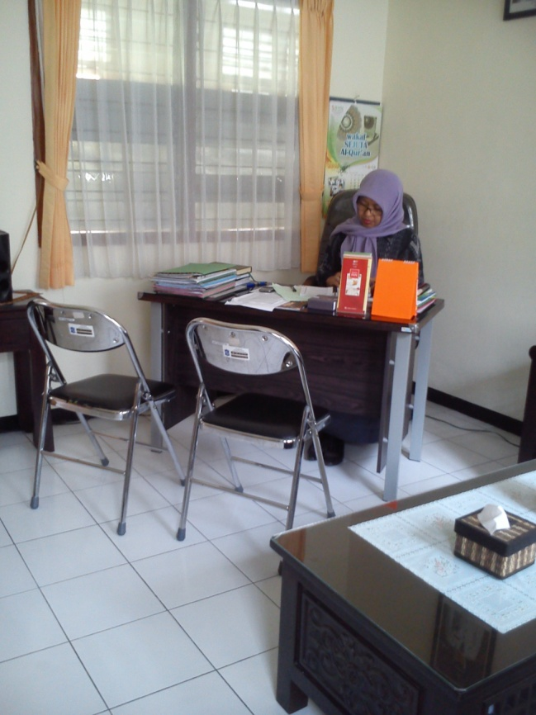
Gambar 4.3: Ruang Kepala Puskesmas Tanah Kali Kedinding

- Ruang TU (bobot 1)
Ruang TU terletak di sebelah ruang Kepala Puskesmas. Pada ruang TU, Dinding tidak lembab, dicat, mudah dibersihkan (skor 2). Plafon, tidak bocor, tidak berlubang dan mudah dibersihkan (skor 2). Kaca jendela bersih dan tidak pecah (skor 2). Terdapat ventilasi udara atau AC (skor 2). Lantai rata dan tidak retak, kedap air dan mudah dibersihkan (skor 2). Penataan ruangannya cukup rapi (skor 1) dan terdapat penampungan samaph sementara yang tertutup (skor 3). Total skor untuk variabel ini adalah 18 yang merupakan skor maksimal.
- Poli KB (bobot 2)
Poli KB di Puskesmas Tanah Kali Kedinding Surabaya kondisi ruangannya seperti dindingnya tidak lembab, dicat warna terang, mudah dibersihkan (skor 4). Plafon tidak bocor, tidak berlubang dan mudah dibersihkan (skor 4). Ventilasi tersedia berfungsi dan rasa nyaman (skor 4), kaca jendela bersih dan tidak pecah (skor 4). Lantai rata dan tidak retak, kedap air dan mudah dibersihkan (skor 4), pintu dapat mencegah masuknya serangga (skor 4) , penerangan cukup untuk membaca pada sudut yang paling gelap (skor 4). Tersedia tempat penampungan sampah sementara yang tertutup, kedap air dengan jumlah yang cukup (skor 6) dan penataan masing-masing ruangan poli rapi (skor 2). Total skor untuk Poli KB adalah 36 yang merupakan skor maksimal.
- Poli Gigi (bobot 2)
Poli Gigi di Puskesmas Tanah Kali Kedinding Surabaya kondisi ruangannya seperti dindingnya tidak lembab, dicat warna terang, mudah dibersihkan (skor 4). Plafon tidak bocor, tidak berlubang dan mudah dibersihkan (skor 4). Ventilasi tersedia berfungsi dan rasa nyaman (skor 4), kaca jendela bersih dan tidak pecah (skor 4). Lantai rata dan tidak retak, kedap air dan mudah dibersihkan (skor 4), pintu dapat mencegah masuknya serangga (skor 4) , penerangan cukup untuk membaca pada sudut yang paling gelap (skor 4). Tersedia tempat penampungan sampah sementara yang tertutup, kedap air dengan jumlah yang cukup (skor 6) dan penataan masing-masing ruangan poli rapi (skor 2). Total skor untuk Poli Gigi adalah 36 yang merupakan skor maksimal.
- Poli Umum (bobot 2)
Poli Umum di Puskesmas Tanah Kali Kedinding Surabaya kondisi ruangannya seperti dindingnya tidak lembab, dicat warna terang, mudah dibersihkan (skor 4). Plafon tidak bocor, tidak berlubang dan mudah dibersihkan (skor 4). Ventilasi tersedia berfungsi dan rasa nyaman (skor 4), kaca jendela bersih dan tidak pecah (skor 4). Lantai rata dan tidak retak, kedap air dan mudah dibersihkan (skor 4), pintu dapat mencegah masuknya serangga (skor 4) , penerangan cukup untuk membaca pada sudut yang paling gelap (skor 4). Tersedia tempat penampungan sampah sementara yang tertutup, kedap air dengan jumlah yang cukup (skor 6) dan penataan masing-masing ruangan poli rapi (skor 2). Total skor untuk Poli Umum adalah 36 yang merupakan skor maksimal.
- Poli KIA (bobot 2)
Poli KIA di Puskesmas Tanah Kali Kedinding Surabaya kondisi ruangannya seperti dindingnya tidak lembab, dicat warna terang, mudah dibersihkan (skor 4). Plafon tidak bocor, tidak berlubang dan mudah dibersihkan (skor 4). Ventilasi tersedia berfungsi dan rasa nyaman (skor 4), kaca jendela bersih dan tidak pecah (skor 4). Lantai rata dan tidak retak, kedap air dan mudah dibersihkan (skor 4), pintu dapat mencegah masuknya serangga (skor 4) , penerangan cukup untuk membaca pada sudut yang paling gelap (skor 4). Tersedia tempat penampungan sampah sementara yang tertutup, kedap air dengan jumlah yang cukup (skor 6) dan penataan masing-masing ruangan poli rapi (skor 2). Total skor untuk Poli KIA adalah 36 yang merupakan skor maksimal.
- Poli Gizi (bobot 2)
Poli Gizi di Puskesmas Tanah Kali Kedinding Surabaya kondisi ruangannya seperti dindingnya tidak lembab, dicat warna terang, mudah dibersihkan (skor 4). Plafon tidak bocor, tidak berlubang dan mudah dibersihkan (skor 4). Ventilasi tersedia berfungsi dan rasa nyaman (skor 4), kaca jendela bersih dan tidak pecah (skor 4). Lantai rata dan tidak retak, kedap air dan mudah dibersihkan (skor 4), pintu dapat mencegah masuknya serangga (skor 4) , penerangan cukup untuk membaca pada sudut yang paling gelap (skor 4). Tersedia tempat penampungan sampah sementara yang tertutup, kedap air dengan jumlah yang cukup (skor 6) dan penataan masing-masing ruangan poli rapi (skor 2). Total skor untuk Poli Gizi adalah 36 yang merupakan skor maksimal.
- Toilet (bobot 3)
Dinding toilet sedikit lembab, cat nya terlihat kotor, plafon, tidak bocor, tidak berlubang (skor 6) ventilasi ada namun tidak mencukupi, ventilasi kurang dari 1/6 dari luas lantai. Toilet dilengkapi dengan westafel namun sedikit tidak terawat dan tidak terdapat sabun untuk cuci tangan. Tersedia tempat penampungan sampah sementara yang tertutup, kedap air dengan jumlah yang cukup (skor 6). Tersedianya jamban (skor 6). Jadi total skor untuk variabel ini sebesar 18.
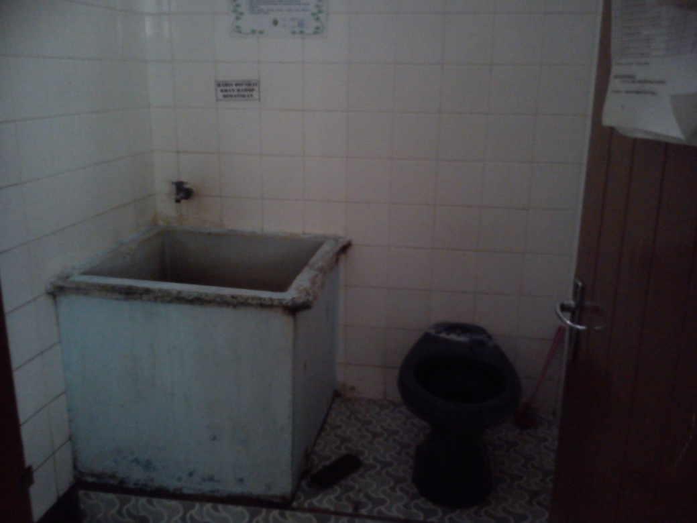
Gambar 4.4: Toilet Puskesmas Tanah Kali Kedinding

- Kamar Rawat Inap (bobot 3)
Dinding toilet sedikit lembab, cat nya terlihat kotor, plafon, tidak bocor, tidak berlubang (skor 6). Kondisi ruangan bersih dan rapi (skor 3), lantai bersih, plafon bersih dan tidak bocor (skor 6), ventilasi tersedia dan berfungsi (skor 6), kaca jendela bersih dan tidak pecah (skor 6), penerangan cukup untuk membaca pada sudut yang paling gelap (skor 6). Tidak tersedia tempat penampungan sampah sementara yang tertutup. Terdapat bed tempat tidur yang standar (skor 3) namun tidak dilengkapi dengan kursi untuk penunggu pasien.Tersedianya toilet dan westafel yang bersih (skor 6). Total skor untuk variabel ini adalah 54.
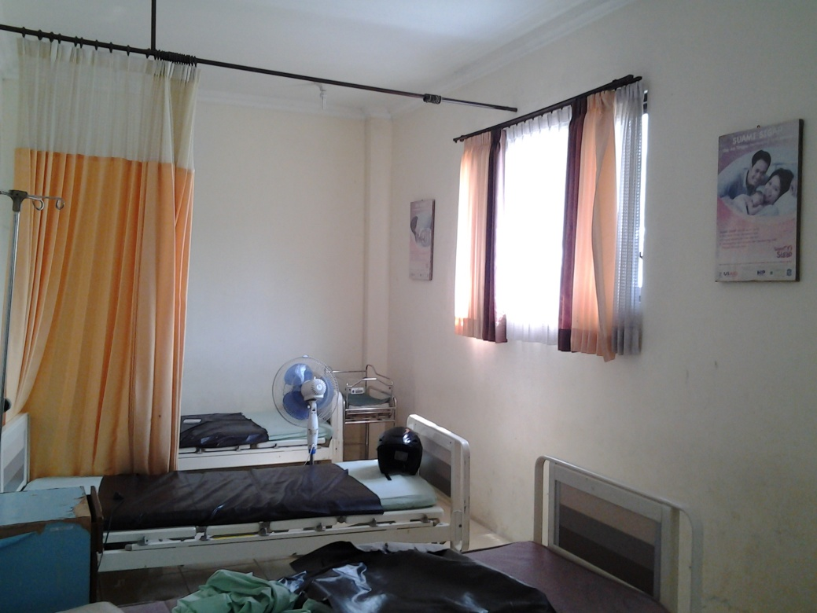
Gambar 4.5: Ruang Rawat Inap Puskesmas Tanah Kali Kedinding.
- Mushola (bobot 1)
Terdapat Mushola di dekat ruangan Kepala Puskesmas dengan keadaan dinding tidak lembab, dicat warna terang, mudah dibersihkan (skor 2), plafon, tidak bocor, tidak berlubang dan mudah dibersihkan (skor 2), ventilasi tersedia cukup berfungsi dan rasa nyaman (skor 2), lantai keramik dan tidak retak, kedap air dan mudah dibersihkan (skor 2), penerangan cukup untuk membaca pada sudut yang paling gelap (skor 2), namun belum disediakan tempat wudhu yang memisahkan antara laki-laki dan perempuan dan belum ada pemisahan antara shaf laki-laki dan perempuan. Total skor untuk variabel ini adalah 14.
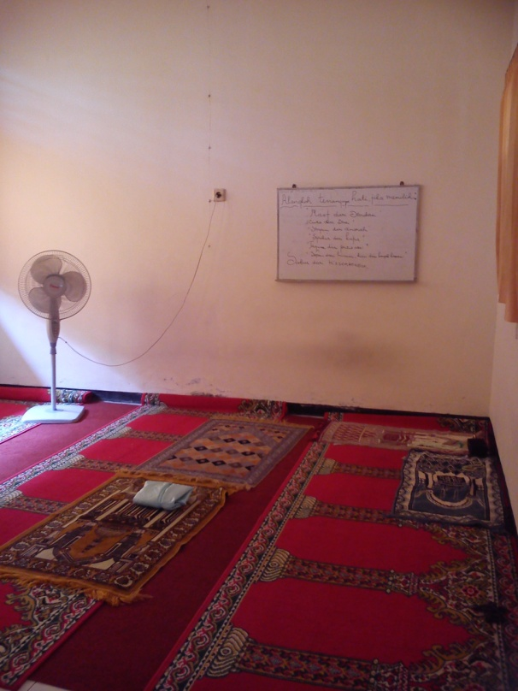
Gambar 4.6: Musholla Puskesmas Tanah Kali Kedinding.

- Apotik (bobot 1)
Kondisi ruangan apotik dindingnya tidak lembab, dicat warna terang, mudah dibersihkan (skor 2). Plafon tidak bocor, tidak berlubang dan mudah dibersihkan (skor 2). Ventilasi tersedia berfungsi dan rasa nyaman (skor 2), kaca jendela bersih dan tidak pecah (skor 2). Lantai rata dan tidak retak, kedap air dan mudah dibersihkan (skor 2). Tersedia tempat penampungan sampah sementara yang tertutup, kedap air dengan jumlah yang cukup (skor 3). Terdapat ruang tunggu dan kursi yang memadai (skor 1) dan susunan rak obat tertata rapi (skor 1). Total skor untuk variabel apotik adalah 19 yang merupakan skor maksimal.
- Dapur (bobot 2)
Dapur terletak di sebelah ruangan rawat inap dengan kondisi ruangan yang cukup baik namun tidak tertata rapi dan tidak difungsikan dengan baik dindingnya tidak lembab, dicat warna terang, mudah dibersihkan (skor 4). Plafon tidak bocor, tidak berlubang dan mudah dibersihkan (skor 4). Ventilasi tersedia berfungsi dan rasa nyaman (skor 4), kaca jendela bersih dan tidak pecah (skor 4). Lantai rata dan tidak retak, kedap air dan mudah dibersihkan (skor 4) dan tidak disediakan tempat sampah yang tertutup dan kedap air. Walaupun wastafel menyala dan ada sabun (skor 4) namun peralatan memasaknya kurang bersih dan kurang lengkap. Total skor untuk variabel ini adalah 32.
- Kantin (bobot 2)
Terdapat kantin di bagian luar dari ruang tunggu untuk poli umum dan apotik, dindingnya tidak lembab, dicat warna terang, mudah dibersihkan (skor 4). Plafon tidak bocor, tidak berlubang dan mudah dibersihkan (skor 4). Ventilasi tersedia berfungsi dan rasa nyaman (skor 4), Lantai rata dan tidak retak, kedap air dan mudah dibersihkan (skor 4), penerangan cukup (skor 4) kantin tertata rapi dan bersih namun tidak terdapat wastafel di dalam kantin, kemudian tempat sampahnya tertutup, kedap air (skor 6) Lantai kurang mudah dibersihkan dan jumlah meja kursi yang tersedia cukup (skor 2). Total skor adalah 24.
- Laboratorium (bobot 1)
Dinding laboratorium tidak lembab, dicat warna terang, mudah dibersihkan (skor 2), plafon tidak bocor, tidak berlubang. Ventilasi tersedia cukup dan berfungsi (skor 2) .Lantai rata dan tidak retak, kedap air dan mudah dibersihkan (skor 2). Kaca jendela bersih dan tidak pecah (skor 2), pintu dapat mencegah masuknya serangga (skor 2). Penerangan cukup (skor 2) .Tersedia tempat penampungan sampah sementara yang tertutup, kedap air dengan jumlah yang cukup (skor 2) , peralatan Laboratorium dalam keadaan baik (skor 1) namun kurang tertata rapi. Westafel berfungsi dengan baik dilengkapi sabun cuci tangan dan air (skor 2). Total skor adalah 20.
- Ruangan Merokok (bobot 1)
Tidak terdapat ruang merokok di puskesmas ini karena kita tahu bahwa di puskesmas adalah kawasan tanpa rokok namun banyak para pengantar pasien ataupun orang lain yang merokok disekitar lingkungan puskesmas, hal ini tentu sangat mengganggu kesehatan.

      - Sarana Fasilitas dan Sanitasi
Pada sarana fasilitas dan sanitasi, bobot yang diberikan sebesar 39. Adapun variable upaya kesehatan lingkungan yang termasuk didalamnya adalah :
- Penyediaan Air (bobot 4)
Dalam penyediaan air bersih, Puskesmas Kali Kedinding memiliki 4 buah tandon yang kapasitasnya ±1000 m³, dengannya air bersih yang tersedia cukup (skor 12), memenuhi syarat air bersih (skor 12), pandistribusian air ke penjuru puskesmas menggunakan pipa (skor 4), pada setiap unit pelayanan tersedia wastafel untuk cuci tangan (skor 12). Total skor yang diperoleh sarana penyediaan air sebesar 40.
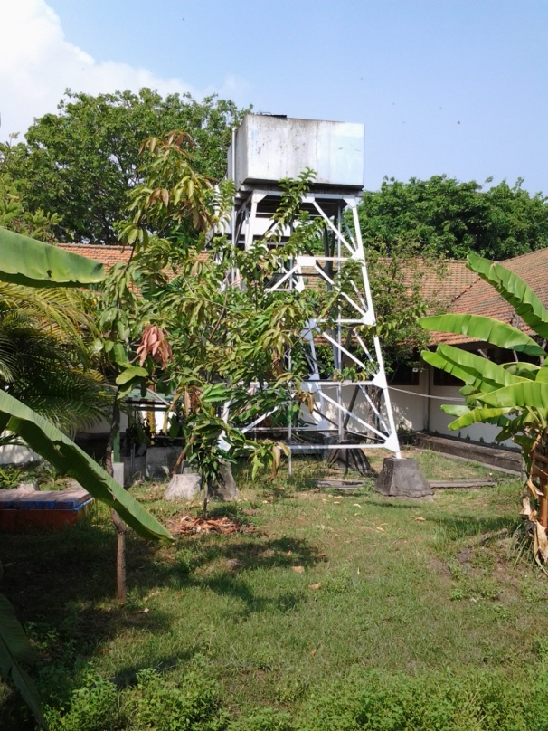
Gambar 4.7: Tandon.
- Jamban/Kamar Mandi
Kamar mandi dalam sebuah puskesmas atau tempat-tempat umum lainnya merupakan tempat yang penting, maka kamar mandi harus ada dan dirawat sebaik mungkin. Dalam Puskesmas Tanah Kali Kedinding terdapat WC petugas kesehatan (skor 8), namun tidak dipisahkan antara laki-laki dan perempuan (skor 0), adapula kamar mandi untuk pasien/pengunjung (skor 4), tidak bau dan bersih (skor 8) namun bak kamar mandi terlihat hitam, hal ini dimungkinkan bak mandi yang dipakai sudah cukup lama, saluran pembuangan air limbah dibuang ke septik tank (skor 8), pada unit rawat inap kamar mandi juga sesuai dengan perbandingan yaitu 1 kamar mandi diperuntukan 5 tempat tidur (skor 8). Skor total yng dimiliki adalah 36.
- SPAL (bobot 8)
SPAL merupakan syarat dasar dari sebuah bangunan, Puskesmas Tanah Kali Kedinding memiliki SPAL (skor 16), berfungsi dengan baik (skor 16), saluran air limbah tertutup (skor 16) dan kedap air (skor 16), serta air kotor disalurkan melalui SPAL (skor 16).
- IPAL (bobot 8)
Puskesmas yang memiliki unit rawat inap sebaiknya melengkapi sarana sanitasinya selain SPAL namun juga IPAL. Puskesmas Tanah Kali Kedinding telah memiliki IPAL (skor 16), namun karena sudah lama maka IPAL yang dimiliki telah over capacity dan belum ada perbaikan untuk itu saat ini IPAL tidak berfungsi (skor 0) hingga adanya perbaikan, sehingga penyaluran limbah dari SPAL ke IPAL terhambat (skor 0). Namun saluran IPAL sendiri tertutup (skor 16) dan kedap air (skor 16). Total skor untuk IPAL adalah 48.
- Sampah (bobot 8)
Pengadaan tempat sampah di setiap ruang pelayanan (skor 16) itu sangat penting untuk menjaga kebersihan dan kesehatan. Tempat sampah yang disediakan puskesmas kedap air (skor 16), dipisahkan antara sampah medis dengan non medis (skor 24), pengosongan tempat sampah 1X dalam 24 jam (skor 16). Sedangkan untuk sampah infeksius menggunakan penanganan suhu tinggi (skor 8), Puskesmas Tanah Kali Kedinding memiliki incenerator. Total skor untuk sampah adalah 80.
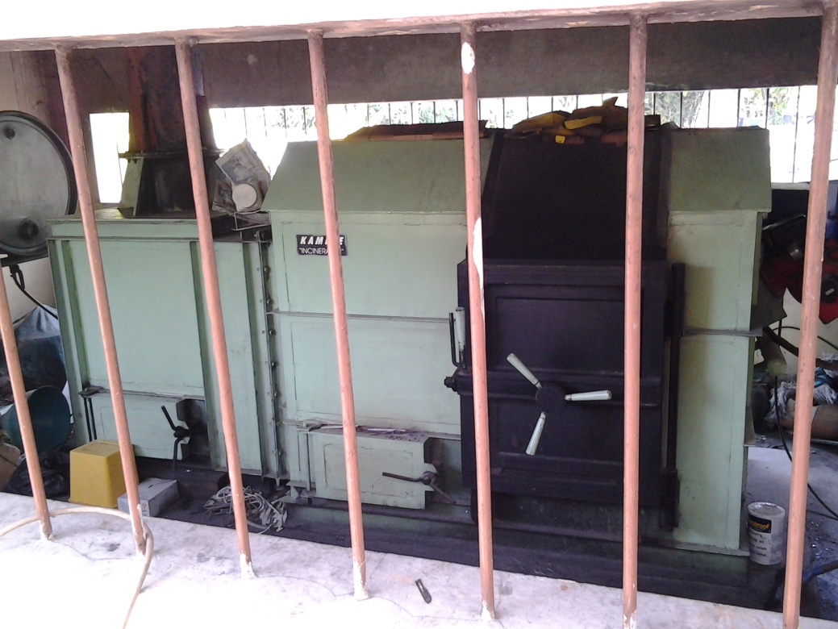
Gambar 4.8: Incenerator.

- Wastafel (bobot 3)
Wastafel untuk tempat cuci tangan di semua tempat pelayanan dan perawatan diperlukan untuk menjaga kebersihan dan kesterilan petugas, sehingga di setiap ruang pelayanan dan perawatan ada wastafel (skor 6), berfungsi dengan baik (skor 6), tersedia sabun atau anti septic (skor 6), adanya lap pengering (skor 3). Perolehan skor dalam sarana sanitasi wastafel Puskesmas Tanah Kali Kedinding mendapatkan skor 21.
- Laundry (bobot 4)
Puskesmas Tanah Kali Kedinding memiliki unit rawat inap, untuk pemeliharaan linen maka laundry diperlukan. Dan puskesmas memiliki laundry dengan petugas yang memadai (skor 8), dengan waktu pembersihan tempat tidur yang teratur (skor 12). Jumlah total skor laundry 20.
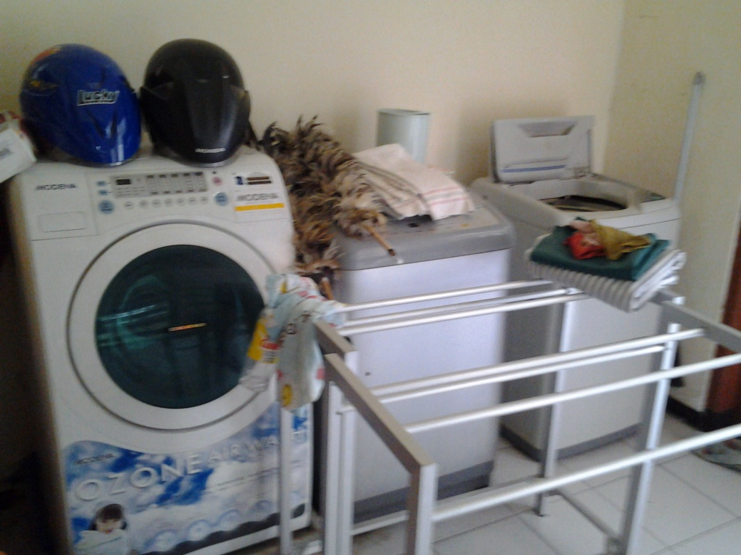
Gambar 4.9: Laundry.

Jadi dari keadaan sarana fasilitas dan sanitasi yang dimili oleh Puskesmas Tanah Kali Kedinding, skor yang diperoleh untuk indikator ini adalah 325.
      - Manajemen Dalam Kebersihan dan Ketertiban
Total bobot yang diberikan untuk manajemen dalam kebersihan dan ketertiban yaitu 12, dengan 3 variabel yang ditinjau antara lain:
- Penampilan Petugas (bobot 4)
Petugas kesehatan di Puskesmas Tanah Kali Kedinding berpenampilan rapi dan bersih (skor 4), berpakaian sesuai dengan seragam atau ketentuan (skor 12), memakai atribut lengkap (skor 12), dan bersikap ramah pada semua orang (skor 8), namun pada saat observasi dan meninjau dibeberapa poli terdapat petugas atau dokter yang kurang antusias, hal ini hanya sebagian kecil. Total skor manajemen dalam kebersihan dan ketertiban adalah 36.
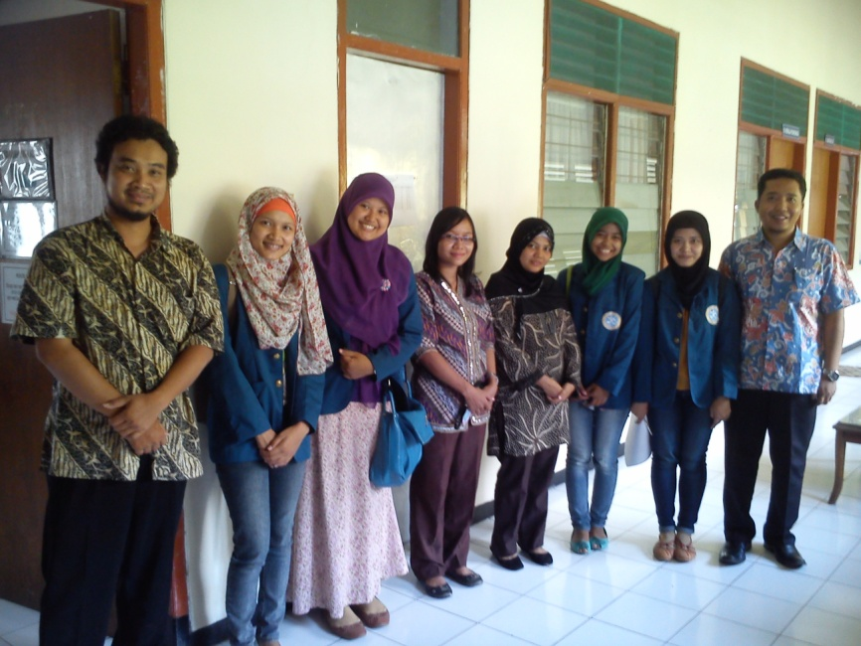
Gambar 4.10: Petugas TU Puskesmas Tanah Kali Kedinding.

- Disiplin Petugas (bobot 4)
Terdapat buku tamu (skor 4), adanya daftar hadir pagi dan sore (skor 8), di Puskesmas Tanah Kali Kedinding menggunakan sitem “finger print” untuk absen pagi dan sore para petugas. Ada uraian tugas setiap petugas (skor 16), serta petugas hadir dan pulang tepat waktu (skor 12). Sehingga total skor disiplin tugas Puskesmas Tanah Kali Kedinding adalah 40.
- Ketertiban (bobot 4)
Ketertiban meliputi alur pelayanan, papan nama, dan adanya petugas piket. Puskesmas Tanah Kali Kedinding memiliki alur unit pelayanan yang teratur (skor 8), terdapat papan nama puskesmas (skor 8), serta papan nama ruang di pintu masuk (skor 8) dan ada petugas piket (skor 16). Total skor variabel ketertiban yaitu 40.
Jadi, total skor yang diperoleh Puskesmas Tanah Kali Kedinding untuk manajemen dalam kebersihan dan ketertiban yaitu 120.
      - Ruang Tambahan (bobot 4)
Puskesmas Tanah kali kedinding memiliki ruang rapat tersendiri yang berada di lantai 2 pada bangunan rawat inap (skor 8), terdapat mushola sebagai sarana ibadah (skor 8), tidak ada ruang khusus untuk berolahraga (skor 0), terdapat ruang makan untuk petugas dan karyawan (skor 8), ada kantin yang higienis (skor 8), namun lokasi kantin yang outdoor memungkinkan adanya vektor penyakit dan jendela dibelakang kantin yang kotor.
Skor total untuk ruang tambahan yang didapatkan oleh Puskesmas Tanah Kali Kedinding adalah 32.

Dari kelima bagian didapatkan total skor untuk Puskesmas Tanah Kali Kedinding sebesar 1108 dari skor maksimal yaitu 1257, artinya didapatkan prosentase kriteria sanitasinya adalah:
$$\frac{1108}{1257}×100\%=88,15\%$$
Seperti pada instrumen yang telah dibuat, prosentase kriteria sanitasi dibagi menjadi empat bagian sebagai berikut :
- Prosentase > 85% = SANGAT BAIK
- Prosentase 60-85% = BAIK
- Prosentase 40-59 % = BURUK
- Prosentase <40% = SANGAT BURUK
Sehingga hasil dari inspeksi sanitasi di Puskesmas Tanah Kali Kedinding menyatakan bahwa sanitasi di Puskesmas Tanah Kali Kedinding SANGAT BAIK.

BAB V
PEMBAHASAN

Pemeriksaan lingkungan kesehatan puskesmas Tanah Kali Kedinding menggunakan Instrumen yang mengacu pada Keputusan Menteri Kesehatan Republik Indonesia No.1428/MENKES/SK/XII/2006 Tentang Pedoman Penyelenggaraan Kesehatan Lingkungan Puskesmas. Didalamnya dijelaskan persyaratan untuk kesehatan lingkungan puskesmas bersifat teknis yang harus dipenuhi dalam upaya melindungi, memelihara, dan atau mempertinggi derajat kesehatan masyarakat. Persyaratan tersebut meliputi persyaratan lingkungan bangunan yaitu lokasi dan halaman puskesmas, persyaratan bangunan seperti konstruksi bangunan, lantai, dinding, ventilasi, atap, langit-langit, pintu, jendela dan penataan ruang. Selain itu terdapat persyaratan kualitas suhu, kelembaban pencahayaan, debu dan kebisingan. Dalam persyaratan sarana dan fasilitas sanitasi yang menjadi indikator adalah air bersih, kamar mandi dan jamban, sarana pembuangan air limbah, sampah, serta fasilitas sanitasi dan keamanan lainnya. Dalam pembuatan instrumen puskesmas ini, indikator dan variabelnya dikembangkan sesuai kebutuhan yang harus ada pada puskesmas rawat inap
Berdasarkan pemeriksaan yang telah dilakukan pada Puskesmas Tanah Kali Kedinding, hasil observasi dan inspeksi penilaian menunjukkan angka yang sangat baik karena sebagian besar sarana dan prasarana yang ada telah memenuhi syarat standar puskesmas menurut instrumen yang ditentukan. Didalam instrumen berisikan lima bagian penting yang wajib ada, yaitu bangunan luar, bangunan dalam, sarana prasarana sanitasi, manajemen dalam kebersihan dan ketertiban, serta ruangan tambahan. Dalam setiap bagiannya dibagi lagi menjadi beberapa variabel yang terdiri dari ruangan, penyediaan air dan jamban, IPAL, tempat sampah, westafel, penampilan petugas dan lain sebagainya. Komponen yang dinilai disetiap variabelnya meliputi tersedianya dinding, plafon, ventilasi, pintu, lantai rata, penerangan cukup, tersedia tempat sampah dalam keadaan baik seperti yang ada pada instrumen. Berikut bagian-bagian yang harus diperhatikan :

- Bangunan Luar
Pada bangunan luar misalnya sudah terdapat pagar, halaman (taman, jalan, tempat parkir, teras, dinding luar bangunan, atap dan langit-langit serta saluran buangan air hujan atau riol yang semua kriterianya dalam keadaan baik dan memenuhi syarat yang ditentukan sesuai dengan instrumen.
- Bangunan Dalam
Bangunan dalam terdapat beberapa variabel yang dinilai yaitu ruang tunggu, ruang administrasi, ruangan kepala puskesmas, ruang tata usaha yang setiap komponennya sudah terpenuhi dan mendapatkan skor maksimal. Poli KB, poli gigi,poli umum, poli KIA, poli gizi, toilet, kamar rawat inap, musholla, apotik, dapur, kantin, laboratorium dan ruangan merokok. Pada puskesmas Tanah Kali Kedinding ini sudah memenuhi semua kriteria ruangan kecuali ruangan merokok. Ruangan khusus untuk orang yang ingin tetap merokok di puskesmas agar tidak mengganggu orang lain disekitarnya. Hal ini menyebabkan banyaknya pengunjung puskesmas baik yang berobat maupun mengantar pasien merokok didalam atau diruangan yang berbahaya bagi orang lain yang ada disekitanya.
Komponen lain yang bermasalah yaitu pada toilet atau kamar mandi umum, kualitas air yang berwarna dan terdapat jentik-jentik didalamnya ini menjadi tempat bersarangnya nyamuk. Hal tersebut akan menyebabkan sumber penyakit demam berdarah bagi masyarakat atau petugas kesehatan uang menggunakannya. Selain itu toilet yang ada tidak dipisahkan antara wanita dan laki-laki, kondisi ini menimbulkan ketidaknyamanan bagi pengguna. Pada toilet atau kamar mandi umum ini juga tidak terdapat westafel yang berfungsi untuk mencuci tangan setelah buang air kecil atau air besar, padahal ini sangat penting untuk memutuskan penularan penyakit. Hal ini tidak sesuai dengan komponen yang seharusnya terdapat westafel tempat cuci tangan yang baik, minimal 1 buah yang dilengkapi dengan Sabun atau kain serbet. Bak air bersih dan bebas dari jentik nyamuk, kualitas air tidak berwarna dan berbau, 1 urinoir untuk 25 orang (cukup), terdapat jamban (WC), tersedia tempat penampungan sampah sementara yang tertutup, kedap air dengan jumlah yang cukup
Musholla yang ada di puskesmas Tanah Kali Kedinding tidak memenuhi persyaratan yang ada, dapat dilihat dari tempat wudhu dan tempat ibadah yang tidak dipisah antara laki-laki dan perempuan. Hal ini menimbulkan ketidaknyamanan pengguna sarana dan tidak sesuai dengan ketentuan agama. Selain itu peralatan sholat yang ada hanya 2 buah, artinya kurang dari cukup untuk pengunjung puskesmas dan petugas kesehatan yang beribadah. Komponen yang seharusnya ada antara lain yaitu peralatan sholat yang bersih dan cukup, tempat wudhu memadai dan dibedakan antara laki2 dan perempuan serta ada pemisah antara laki2 dan perempuan dalam musholla.
Permasalahan lain juga terdapat pada kamar rawat inap puskesmas ini, di dalam kamar tidak terdapat tempat sampah yang dapat menampung sampah pasien sementara. Akibatnya sampah pasien atau penunggu dibuang sembarangan pada lantai kamar rawat inap, hal ini sangat mengganggu kesehatan dan merusak keindahan. Kursi untuk penunggu pasien juga tidak ada, akibatnya para penunggu pasien rawat inap duduk dibawah lantai atau diluar ruangan. Seharusnya komponen yang sesuai instrumen yakni tersedia tempat penampungan sampah sementara yang tertutup, kedap air dengan jumlah yang cukup dan terdapat kursi untuk penunggu pasien dalam keadaan baik dan jumlah yang cukup.
Pada Laboratorium komponen yang dinilai salah satunya yaitu penataan ruang yang rapi, tetapi kenyataannya pada puskesmas ini yang terjadi yaitu penataan ruangan yang tidak rapi sehingga tidak nyaman untuk dilihat.
Selanjutnya masalah juga terdapat pada kantin sehat yang ada di puskesmas ini, bisa dilihat dari jendela yang berdebu dan sangat kotor, tidak ada pintu yang dapat mencegah masuknya serangga dan mikroorganisme lain. Lantai tidak rata yang hanya terbuat dari semen tidak berkeramik dan sulit dibersihkan. Tidak tersedianya westafel yang dilengkapi air dan sabun, akibatnya para pengunjung yang ingin makan atau minum dikantin ini tidak mencuci tangan sebelum dan sesudah makan. Padahal komponen yang seharusnya ada antara lain kaca jendela bersih dan tidak pecah, terdapat pintu yang dapat mencegah masuknya serangga atau kecoak, keadaan lantai rata dan tidak retak serta kedap air. Terdapat westafel berfungsi dengan baik dilengkapi sabun dan kran air menyala.
Komponen dapur yang dinilai antara lain yaitu peralatan memasak lengkap dan bersih, terdapat mesin pendingin dan pemanas makanan, ruangan tertata rapi dan tersedia nya tempat penampungan sampah sementara yang tertutup, kedap air dengan jumlah yang cukup. Akan tetapi dapur yang ada tidak memenuhi syarat yang ditentukan, tidak terdapat tempat penampungan sampah sementara yang cukup dan kedap air. Peralatan masak yang tidak lengkap dan tidak bersih dapat menghambat pengolahan makanan atau minuman juga menimbulkan penyakit. Didapur tidak tersedianya mesin pendingin dan pemanas makanan, yang dapat menjaga kualitas makanan agar tetap segar.
- Sarana Fasilitas dan Sanitasi
Pada bagian sarana fasilitas dan sanitasi, variabel yang dinilai adalah penyediaan air, jamban atau kamar mandi, SPAL, IPAL, Sampah, Westafel dan Laundry. Semua fasilitas ada dan sudah memenuhi syarat penilaian komponennya kecuali pada Instalasi Pembuangan Air Limbah puskesmas.
IPAL yang ada tidak berfungsi dengan baik, dan air kotor yang berada di SPAL tidak disalurkan ke IPAL. Akibatnya limbah yang dihasilkan tidak dapat diolah dengan baik juga. IPAL yang dimiliki puskesmas ini telah kelebihan kapasitas dan belum ditinggikan sehingga untuk saat ini tidak berfungsi. Sedangkan komponen yang seharusnya ada yaitu adanya saluran IPAL, berfungsi dengan baik, air kotor dari SPAL disalurkan ke IPAL dan saluran air limbah tertutup serta kedap air.
- Manajemen dalam kebersihan dan ketertiban
Bagian selanjutnya adalah manajemen dalam kebersihan dan ketertiban yang variabelnya terdiri dari penampilan petugas, disiplin petugas dan ketertiban. Pada puskesmas ini sudah memenuhi semua kriteria yang ada pada setiap variabelnya. Tidak ada masalah dalam hal ini, karena petugas yang ada berpenampilan baik, disiplin dan tertib.
- Ruangan Tambahan
Bagian terakhir yaitu ruangan tambahan, komponen yang harus ada yaitu adanya ruang rapat tersendiri, tersedianya tempat ibadah atau musholla, ruang tempat untuk kegiatan olahraga serta ruang untuk makan karyawan serta ada kantin yang higienis. Semua komponen diatas sudah ada dan memenuhi syarat, kecuali adanya tempat untuk kegiatan olahraga. Di puskesmas tanah kali kedinding belum ada ruangan khusus untuk berolahraga guna dapat meningkatkan kesehatan masyarakat setempat.
Meskipun terdapat beberapa kekurangan yang ada di puskesmas Tanah Kali Kedinding ini, secara keseluruhan fasilitas dan sarananya telah memenuhi standar dari syarat-syarat yang ditetapkan tentang kesehatan lingkungan puskesmas. Kekurangan yang ada dapat ditutupi dengan banyak keunggulan yang dimiliki, seperti UGD 24 jam, 14 pelayanan yang mendukung, letak puskesmas yang sangat strategis serta pengembangan TFC (Therapeutic Feeding Center) yaitu pelayanan yang berfungsi sebagai pusat pemulihan gizi masyarakat. Karena perkembangan Puskesmas Tanah Kali Kedinding inilah yang mengantarkannya menjadi puskesmas percontohan nasional.

BAB IV
PENUTUP

  - Kesimpulan
Adanya suatu standard agar puskesmas dapat melakukan tugasnya degan baik, maka haruslah ada suatu instrument penilaian yang menilai khusus syarat sanitasi puskesmas untuk menentukan kelayakan puskesmas tersebut apakah sudah memenuhi standard yang telah ditentukan. Untuk puskesmas rawat inap, standard instrument telah ditentukan oleh pemerintah. Namun tidak menutup kemungkinan untuk memodifikasi agar sesuai dengan kondisi namun tetap tidak melupakan standard yang penting.
Dari hasil observasi atas instrument yang telah dibuat dan nilai skor yang mencapai SANGAT BAIK, maka puskesmas tanah kali kedinding memenuhi standard sanitasi yang telah ditentukan. Dari hasil observasi dapat ditarik kesimpulan bahwa setiap aspek penilaian yang meliputi bangunan luar, bangunan dalam, sarana fasilitas dan sanitasi, manajemen dalam kebersihan dan ketertiban, dan ruang tambahan semuanya memiliki skor rata-rata yang sangat baik, namun untuk beberapa sub aspek masih mengalami kekurangan.
6.2 Saran
Beberapa saran yang dapat diberikan adalah Pengadaan ruangan khusus untuk merokok, agar orang yang merokok tidak mencemari lingkungan sekitar. Pada kamar rawat inap sebaiknya diberi kursi untuk penunggu pasien, agar penunggu bisa menunggu pasien dengan nyaman. Lalu dengan menaikkan kapasitas IPAL memungkinkan untuk menampung lebih banyak air limbah dan memperbaiki saluran yang terkait agar proses pengolahan air limbah pada puskesmas ini dapat berjalan dengan baik dan tidak mencemari lingkungan sekitar. Lalu Pengadaan tempat untuk berolahraga agar petugas puskesmas tetap sehat jasmani.
DAFTAR PUSTAKA
Suparianto.2010.Konsep Puskesmas Idola.dr-suparianto.blogspot.com/2010/01/konsep-puskesmas-idola.html (diakses pada 17 November 2013, 20.04)
Keputusan Mentri Kesehatan No 1428 Tentang Pedoman Penyelenggaraan Kesling di Puskesmas.
The Indonesian Public health portal.2013.Standart Puskesmas Rawat Inap.www.indonesian-publichealth.com (diakses pada 17 November 2013, 20.04)
Depkes.no date.Pedoman Updating Data Dasar Puskesmas.www.depkes.go.id/pedoman_updating (diakses pada 17 November 2013, 20.04)

LAMPIRAN 1

PENILAIAN PEMERIKSAAN KESEHATAN LINGKUNGAN
(INSPEKSI SANITASI) PUSKESMAS RAWAT INAP

- Nama Puskesmas : Puskesmas Tanah Kali Kedinding
- Alamat Puskesmas : Jalan Kedung Cowek no 226
- Kabupaten/Kodya : Surabaya
- Nama Pimpinan : drg. Rias Ari Mukti
- Tanggal Penilaian : 14 November 2013

No. | VARIABEL UPAYA KESLING | BOBOT | KOMPONEN YANG DINILAI | NILAI | SKORE
1 | 2 | 3 | 4 | 5 | 6
I. | BANGUNAN LUAR  (Bobot=16)  - Pagar | 1 | - Adanya pagar lingkungan yang membatasi masyarakat dengan bangunan Puskesmas  - Pagar kuat dan bersih  - Tidak ada bagian pagar yang rusak  - Adanya pintu masuk dan keluar | 3  3  2  2 | 3  3  2  2
 | - Halaman (taman, jalan dan tempat parkir) | 1 | - Adanya taman  - Adanya tempat parkir  - Halaman taman dan tempat parker tampak bersih  - Taman dipelihara dan tertata rapi  - Tersedia tempat sampah  - Tempat parkir motor dan mobil terpisah  - Terdapat penerangan yang cukup di halaman dan tempat parkir | 2  1  2  3  2  2  1 | 2  1  2  3  2  2  1
 | - Teras | 2 | - Teras lantai tidak retak  - Bersih  - Kedap air  - Mudah dibersihkan | 3  3  2  2 | 6  6  4  4
 | - Dinding luar bangunan | 4 | - Tidak retak  - Permukaan rata  - Berwarna terang (putih/krem)  - Bersih dari noda/coretan | 3  2  3  2 | 12  8  12  8
 | - Atap dan langit-langit | 4 | - Atap tidak bocor  - Tinggi langit-langit min. 2,5 m dari lantai  - Mudah dibersihkan  - Tidak retak  - Cat tidak mengelupas  - Kondisi plafon baik | 3  2  2  2  1  2 | 12  8  8  8  4  8
 | - Saluran buangan air hujan/roil | 4 | - Kondisi sarana baik  - Tidak tergenang air  - Disalurkan melalui saluran tertutup  - Mengalir lancar | 4  3  3  3 | 16  12  12  12
Tabel 1: Tabel Penilaian Bangunan Luar

1 | 2 | 3 | 4 | 5 | 6
II. | Bangunan Dalam  (bobot=30)
 | - Ruang tunggu | 2 | a. Ruangan harus bersih  b. Tempat duduk bersih serta bebas dari kutu busuk  c. Pencahayaan harus cukup tidak menyilaukan. Sehingga dapat untuk membaca.  d. Penghawaan harus cukup, minimal 10 % dari luas lantai  e. Lantai tidak licin, kedap air dan mudah dibersihkan  f. Tersedia tempat penampungan sampah sementara yang tertutup, kedap air dengan jumlah yang cukup | 3  3  1  3  2  3 | 6  6  2  6  4  6
 | 2. Ruang Administrasi | 2 | - Dinding tidak lembab, dicat warna terang, mudah dibersihkan  - Plafon, tidak bocor, tidak berlubang dan mudah dibersihkan  - Pintu dapat mencegah masuknya serangga/kecoak  - Lantai rata dan tidak retak, kedap air dan mudah dibersihkan  - Penerangan cukup untuk membaca pada sudut yang paling gelap  - Tersedia tempat penampungan sampah sementara yang tertutup, kedap air dengan jumlah yang cukup  - Penataan ruangan rapi dan bersih | 2  1  1  2  2  2  1 | 4  2  2  4  4  4  2
 | - Ruangan Kepala Puskesmas | 1 | - Dinding tidak lembab, dicat, mudahdibersihkan  - Plafon, tidak bocor, tidak berlubang dan mudah dibersihkan  - Kaca jendela bersih dan tidak pecah  - Terdapat ventilasi udara yang menyejukkan atau AC  - Pintu dapat mencegah masuknya serangga/kecoak  - Lantai rata dan tidak retak, kedap air dan mudah dibersihkan  - Penerangan cukup untuk membaca pada sudut yang paling gelap  - Tersedia tempat penampungan sampah sementara yang tertutup, kedap air  - Penataan ruang rapi | 2  2  2  2  2  2  2  3  1 | 2  2  2  2  2  2  2  0  1
 | - Ruang Tata Usaha | 1 | - Dinding tidak lembab, dicat, mudah dibersihkan  - Plafon, tidak bocor, tidak berlubang dan mudah dibersihkan  - Kaca jendela bersih dan tidak pecah  - Terdapat ventilasi udara atau AC  - Pintu dapat mencegah masuknya serangga/kecoak  - Lantai rata dan tidak retak, kedap air dan mudah dibersihkan  - Penerangan cukup untuk membaca pada sudut yang paling gelap  - Tersedia tempat penampungan sampah sementara yang tertutup, kedap air dengan jumlah yang cukup  - Penataan ruang rapi | 2  2  2  2  2  2  2  3  1 | 2  2  2  2  2  2  2  3  1
 | - Poli KB | 2 | - Dinding tidak lembab, dicat warna terang, mudah dibersihkan  - Plafon, tidak bocor, tidak berlubang dan mudah dibersihkan  - Kaca jendela bersih dan tidak pecah  - Ventilasi tersedia berfungsi dan rasa nyaman  - Pintu dapat mencegah masuknya serangga/kecoak  - Lantai rata dan tidak retak, kedap air dan mudah dibersihkan  - Penerangan cukup untuk membaca pada sudut yang paling gelap  - Tersedia tempat penampungan sampah sementara yang tertutup, kedap air dengan jumlah yang cukup  - Penataan ruang rapi | 2  2  2  2  2  2  2  3  1 | 4  4  4  4  4  4  4  6  2
 | - Poli Gigi | 2 | - Dinding tidak lembab, dicat warna terang, mudah dibersihkan  - Plafon, tidak bocor, tidak berlubang dan mudah dibersihkan  - Ventilasi tersedia berfungsi dan rasa nyaman  - Kaca jendela bersih dan tidak pecah  - Pintu dapat mencegah masuknya serangga/kecoak  - Lantai rata dan tidak retak, kedap air dan mudah dibersihkan  - Penerangan cukup untuk membaca pada sudut yang paling gelap  - Tersedia tempat penampungan sampah sementara yang tertutup, kedap air dengan jumlah yang cukup  - Penataan ruang rapi | 2  2  2  2  2  2  2  3  1 | 4  4  4  4  4  4  4  6  2
 | - Poli Umum | 2 | - Dinding tidak lembab, dicat warna terang, mudah dibersihkan  - Plafon, tidak bocor, tidak berlubang dan mudah dibersihkan  - Ventilasi tersedia berfungsi dan rasa nyaman  - Kaca jendela bersih dan tidak pecah  - Pintu dapat mencegah masuknya serangga/kecoak  - Lantai rata dan tidak retak, kedap air dan mudah dibersihkan  - Penerangan cukup untuk membaca pada sudut yang paling gelap  - Tersedia tempat penampungan sampah sementara yang tertutup, kedap air dengan jumlah yang cukup  - Penataan ruang rapi | 2  2  2  2  2  2  2  3  1 | 4  4  4  4  4  4  4  6  2
 | - Poli KIA | 2 | - Dinding tidak lembab, dicat warna terang, mudah dibersihkan  - Plafon, tidak bocor, tidak berlubang dan mudah dibersihkan  - Ventilasi tersedia berfungsi dan rasa nyaman  - Kaca jendela bersih dan tidak pecah  - Pintu dapat mencegah masuknya serangga/kecoak  - Lantai rata dan tidak retak, kedap air dan mudah dibersihkan  - Penerangan cukup untuk membaca pada sudut yang paling gelap  - Tersedia tempat penampungan sampah sementara yang tertutup, kedap air dengan jumlah yang cukup  - Penataan ruang rapi | 2  2  2  2  2  2  2  3  1 | 4  4  4  4  4  4  4  6  2
 | - Poli Gizi | 2 | - Dinding tidak lembab, dicat warna terang, mudah dibersihkan  - Plafon, tidak bocor, tidak berlubang dan mudah dibersihkan  - Ventilasi tersedia berfungsi dan rasa nyaman  - Kaca jendela bersih dan tidak pecah  - Pintu dapat mencegah masuknya serangga/kecoak  - Lantai rata dan tidak retak, kedap air dan mudah dibersihkan  - Penerangan cukup untuk membaca pada sudut yang paling gelap  - Tersedia tempat penampungan sampah sementara yang tertutup, kedap air dengan jumlah yang cukup  - Penataan ruang rapi | 2  2  2  2  2  2  2  3  1 | 4  4  4  4  4  4  4  6  2
 | - Toilet | 3 | - Dinding tidak lembab, dicat, mudah dibersihkan  - Plafon, tidak bocor, tidak berlubang  - Jendela 1/6 dari luas lantai  - Westafel Harus tersedia tempat cuci tangan yang baik, minimal 1 buah yang dilengkapi dengan Sabun atau kain serbet.  - Bak air bersih dan bebas dari jentik2 nyamuk  - Kualitas air tidak berwarna dan berbau  - 1 Urinoir untuk 25 orang (cukup)  - Terdapat jamban (WC)  - Tersedia tempat penampungan sampah sementara yang tertutup, kedap air dengan jumlah yang cukup | 2  2  2  2  2  2  2  3  3 | 0  6  0  0  0  0  0  9  9
 | - Kamar Rawat Inap | 3 | - Dinding tidak lembab, dicat warna terang, mudah dibersihkan  - Plafon, tidak bocor, tidak berlubang dan mudah dibersihkan  - Ventilasi tersedia berfungsi dan rasa nyaman  - Kaca jendela bersih dan tidak pecah  - Pintu dapat mencegah masuknya serangga/kecoa  - Lantai rata dan tidak retak, kedap air dan mudah dibersihkan  - Penerangan cukup untuk membaca pada sudut yang paling gelap  - Tersedia tempat penampungan sampah sementara yang tertutup, kedap air dengan jumlah yang cukup  - Terdapat bed tempat tidur yang standar  - Kursi untuk penunggu pasien baik dan jumlahnya cukup  - Tersedianya toilet dan westafel  - Penataan ruang rapi | 2  2  2  2  2  2  2  3  1  2  2  1 | 6  6  6  6  6  6  6  0  3  0  6  3
 | - Musholla | 1 | - Dinding tidak lembab, dicat warna terang, mudah dibersihkan  - Plafon, tidak bocor, tidak berlubang dan mudah dibersihkan  - Ventilasi tersedia berfungsi dan rasa nyaman  - Pintu dapat mencegah masuknya serangga/kecoak  - Lantai rata dan tidak retak, kedap air dan mudah dibersihkan  - Penerangan cukup untuk membaca pada sudut yang paling gelap  - Tersedia tempat penampungan sampah sementara yang tertutup, kedap air dengan jumlah yang cukup  - peralatan sholat yang bersih dan cukup  - Tempat wudhu memadai, dibedakan antara laki2 dan perempuan serta tersedia toilet  - Ada pemisah antara laki2 dan perempuan dalam musolla | 2  2  2  2  2  2  2  2  1  1 | 2  2  2  2  2  2  2  0  0  0
 | - Apotik | 1 | - Dinding tidak lembab, dicat warna terang, mudah dibersihkan  - Plafon, tidak bocor, tidak berlubang dan mudah dibersihkan  - Ventilasi tersedia berfungsi dan rasa nyaman  - Kaca jendela bersih dan tidak pecah  - Pintu dapat mencegah masuknya serangga/kecoa  - Lantai rata dan tidak retak, kedap air dan mudah dibersihkan  - Penerangan cukup untuk membaca pada sudut yang paling gelap  - Tersedia tempat penampungan sampah sementara yang tertutup, kedap air dengan jumlah yang cukup  - Terdapat ruang tunggu dan kursi yang memadai  - Rak obat tertata rapi rapi | 2  2  2  2  2  2  2  3  1  1 | 2  2  2  2  2  2  2  3  1  1
 | - Dapur | 2 | - Dinding tidak lembab, dicat warna terang, mudah dibersihkan  - Plafon, tidak bocor, tidak berlubang dan mudah dibersihkan  - Ventilasi tersedia berfungsi dan rasa nyaman  - Kaca jendela bersih dan tidak pecah  - Pintu dapat mencegah masuknya serangga/kecoak  - Lantai rata dan tidak retak, kedap air dan mudah dibersihkan  - Penerangan cukup  - Tersedia tempat penampungan sampah sementara yang tertutup, kedap air dengan jumlah yang cukup  - Westafel berfungsi, ada sabun, kran air menyala  - Peralatan memasak lengkap dan bersih  - Terdapat mesin pendingin dan pemanas makanan  - Ruangan tertata rapi | 2  2  2  2  2  2  2  2  2  2  2  1 | 4  4  4  4  4  4  4  0  4  0  0  0
 | - Kantin | 2 | - Dinding tidak lembab, dicat warna terang, mudah dibersihkan  - Plafon, tidak bocor, tidak berlubang dan mudah dibersihkan  - Ventilasi tersedia berfungsi dan rasa nyaman  - Kaca jendela bersih dan tidak pecah  - Pintu dapat mencegah masuknya serangga/kecoak  - Lantai rata dan tidak retak, kedap air dan mudah dibersihkan  - Penerangan cukup  - Tersedia tempat penampungan sampah sementara yang tertutup, kedap air dengan jumlah yang cukup  - Westafel berfungsi, ada sabun, kran air menyala  - Terdapat kursi dan meja yang baikdan tidak rusak | 2  2  2  2  2  2  2  3  2  1 | 4  4  4  0  0  0  4  6  0  2
 | - Laboratorium | 1 | - Dinding tidak lembab, dicat warna terang, mudah dibersihkan  - Plafon, tidak bocor, tidak berlubang dan mudah dibersihkan  - Ventilasi tersedia berfungsi dan rasa nyaman  - Kaca jendela bersih dan tidak pecah  - Pintu dapat mencegah masuknya serangga/kecoak  - Lantai rata dan tidak retak, kedap air dan mudah dibersihkan  - Penerangan cukup untuk membaca pada sudut yang paling gelap  - Tersedia tempat penampungan sampah sementara yang tertutup, kedap air dengan jumlah yang cukup  - Peralatan Laboratorium dalam keadaan baik dan tertata rapi  - Westafel berfungsi dengan baik dilengkapi sabun cuci tangan dan air kran yang lancar  - Penataan ruang rapi | 2  2  2  2  2  2  2  3  1  2  1 | 2  2  2  2  2  2  2  3  1  2  0
 | - Ruangan Merokok | 1 | - Dinding tidak lembab, dicat warna terang, mudah dibersihkan  - Plafon, tidak bocor, tidak berlubang dan mudah dibersihkan  - Ventilasi tersedia berfungsi dan rasa nyaman  - Kaca jendela bersih dan tidak pecah  - Pintu dapat mencegah masuknya serangga/kecoak  - Lantai rata dan tidak retak, kedap air dan mudah dibersihkan  - Penerangan cukup untuk membaca pada sudut yang paling gelap  - Tersedia tempat penampungan abu rokok (asbak)  - Tersedia tempat penampungan sampah sementara yang tertutup, kedap air dengan jumlah yang cukup | 2  2  2  2  2  2  2  1  3 | 0  0  0  0  0  0  0  0  0
Tabel 2: Tabel Penilaian Bangunan Dalam

1 | 2 | 3 | 4 | 5 | 6
III. | SARANA FASILITAS DAN SANITASI (Bobot = 39)
 | - Penyediaan air | 4 | - Tersedia air bersih dalam jumlah yang cukup (1,5-1,8 M³).  - Memenuhi syarat kualitas air bersih.  - Distribusi air menggunakan perpipaan.  - Tersedianya bak cuci tangan pada unit pelayanan pemeriksaan KIA-KB, ruang gigi, laboratorium. | 3  3  1  3 | 12  12  4  12
 | - Jamban/Kamar Mandi | 4 | - Tersedianya kamar mandi dan WC untuk kariawan (1:10).  - Kamar mandi dan WC terpisah antara laki-laki dan perempuan.  - Tersedianya kamar mandi dan WC pengunjung.  - Tidak bau, bersih.  - Saluran pembuangan air limbah dibuang ke septic tank.  - Rasio kamar mandi dan WC dengan tempat tidur (1:5). | 2  1  1  2  2  2 | 8  0  4  8  8  8
 | - SPAL | 8 | - Adanya saluran SPAL.  - Berfungsi.  - Saluran air limbah tertutup.  - Kedap air.  - Air kotor dari kamar mandi dan ruangan-ruangan pelayanan sebelum ke IPAL di salurkan ke SPAL dahulu. | 2  2  2  2  2 | 16  16  16  16  16
 | - IPAL | 8 | - Adanya saluran IPAL  - Berfungsi.  - Air kotor dari SPAL disalurkan ke IPAL.  - Saluran air limbah tertutup.  - Kedap air. | 2  2  2  2  2 | 16  0  0  16  16
 | - Sampah | 8 | - Adanya tempat sampah di tiap-tiap ruang pelayanan.  - Tempat sampah kedap air.  - Dipisahkan antar tempat sampah medis dan non medis.  - Pengosongan sampah tiap hari (1x dalam 24 jam)  - Penanganan sampah infeksius menggunakan suhu tinggi. | 2  2  3  2  1 | 16  16  24  16  8
 | - Wastafel | 3 | - Tersedianya wastafel di semua tempat pelayanan dan ruang perawatan.  - Berfungsi dengan baik.  - Tersedia zat anti septic.  - Ada lap pengering. | 2  2  2  1 | 6  6  6  3
 | - Laundry | 4 | - Adanya petugas laundry yang memadai.  - Pembersihan tempat tidur secara teratur. | 2  3 | 8  12
Tabel 3 : Tabel Penilaian Sarana, Fasilitas dan Sanitasi

1 | 2 | 3 | 4 | 5 | 6
IV | MANAJEMEN DALAM KEBERSIHAN DAN KETERTIBAN  (Bobot = 12)
 | - Penampilan Petugas | 4 | - Penampilan rapi dan bersih  - Pakaian seragam  - Memakai atribut lengkap  - Bersikap ramah | 2  3  3  2 | 4  12  12  8
 | 2. Disiplin petugas | 4 | - Adanya buku tamu  - Adanya daftar hadir pagi dan sore  - Ada uraian tugas setiap petugas  - Hadir dan pulang tepat waktu | 1  2  4  3 | 4  8  16  12
 | 3. Ketertiban | 4 | - Alur unit pelayanan teratur  - Ada papan nama puskesmas  - Ada papan nama ruang di pintu masuk  - Ada pertugas piket | 2  2  2  4 | 8  8  8  16
V | RUANG TAMBAHAN  (Bobot=4) | 4 | - Adanya ruang rapat tersendiri  - Adanya mushola  - Ada ruang tempat untuk kegiatan olahraga  - Ada ruang untuk makan karyawan  - Ada kantin yang higienis | 2  2  2  2  2 | 8  8  0  8  8
 | TOTAL BOBOT | 100 | TOTAL NILAI/SCORE (I+II+III+IV+V) |  | 1108
Tabel 4: Tabel Penilaian Manajemen Dalam Kebersihan dan Ketertiban & Ruang Tambahan

LAMPIRAN 2
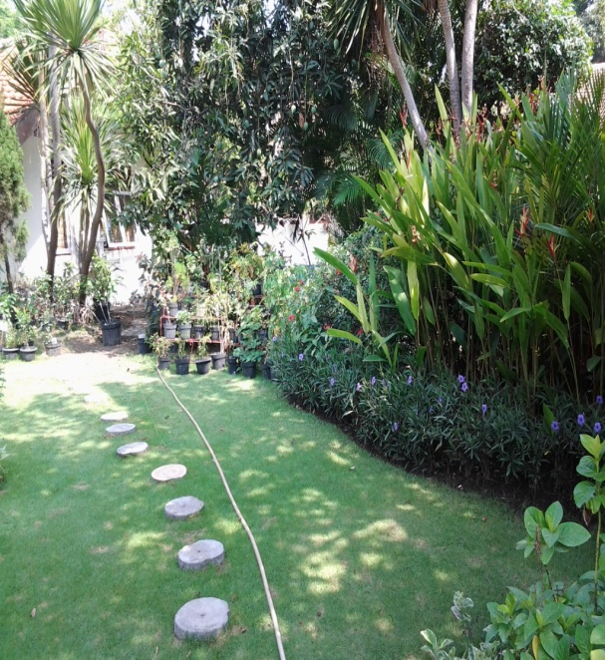
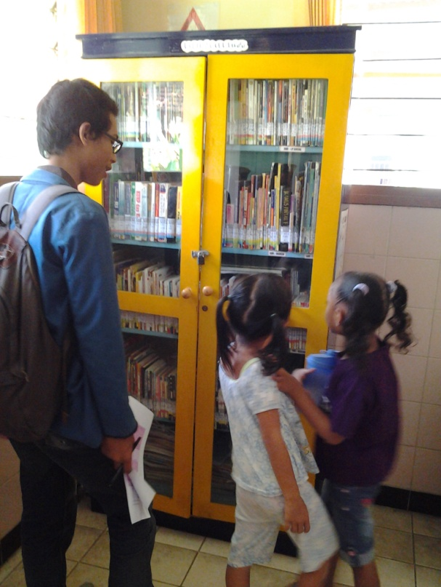

Gambar 12: Taman Puskesmas.

Gambar 11: Ruang Baca.

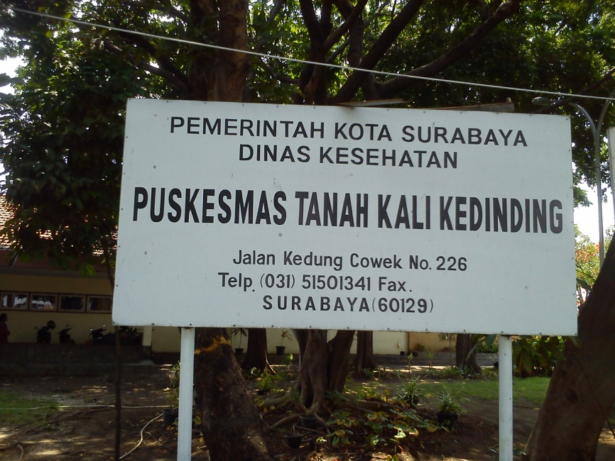
Gambar 13: Papan nama Puskesmas Tanah Kali Kedinding

